Вопросы и задачи
к защите лабораторной работы N3 “Решение систем линейных алгебраических уравнений прямыми методами. Теория возмущений”

- Нормы векторов и матриц. Абсолютная и относительная погрешности вектора.
- Обусловленность задачи решения системы линейных алгебраических уравнений. Оценка погрешности решения по погрешностям входных данных: 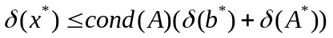.
3. Метод Гаусса (схема единственного деления):описание метода, трудоемкость метода.
4. Метод Гаусса с выбором главного элемента по столбцу (схема частичного выбора):
описание метода, его вычислительная устойчивость.
- 5. Применение метода Гаусса для решения других задач вычислительной алгебры.
6. Метод прогонки с трехдиагональной матрицей: описание метода,
условия его применимости и его достоинства.
- Трудоемкость метода прогонки.
8. Матричная форма записи метода метода Гаусса.
- LU-разложение матрицы. Теорема о возможности применения LU- разложения (без доказательства).
- Применение метода LU- разложения для решения задач вычислительной алгебры.
- Стратегии выбора ведущего элемента в методе Гаусса.
- Метод Гаусса с частичным выбором в матричной форме.
- Метод Холецкого. Условия применимости метода Холецкого.
14.Вычислить нормы векторов
a) 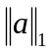, a=(-3, 0, 4, -5) b) 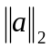, a=(2, 6, 0) c) , a=(-13 , 7, -4, 8)
15. Вычислить нормы матриц
a), где A=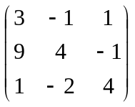, b)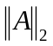, где A=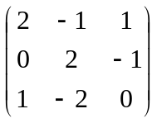,
c), где A=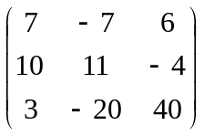.
16. Доказать неравенства для норм вектора
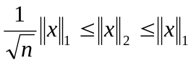
17. Является ли выражение 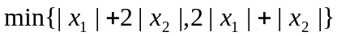 нормой вектора 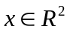?
- Изобразить при 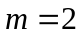 единичные "шары" {x ∈R^{m} | || x||₁ ≤ 1} и {x ∈R^{m} | || x||∞ ≤ 1}.
- Доказать, что 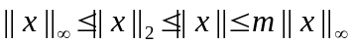 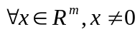.
- Доказать свойство норм матриц  и : 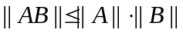.
- Пусть 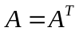. Доказать, что 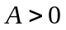 тогда и только тогда, когда 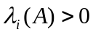 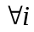, где 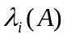- собственные значения матрицы .
- Проверить справедливость свойств числа обусловленности:
a) 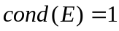, b) 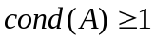, c) 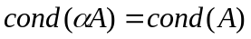 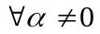.
- Оценить количество верных значащих цифр в решении системы линейных алгебраических уравнений, если матрица системы задана точно, элементы вектора правых частей заданы с тремя верными значащими цифрами, а 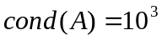.

Литература
- Амосов А.А., Дубинский Ю.А., Копченова Н.В. “Вычислительные методы для инженеров”. М.: Высшая школа, 1994.
- Бахвалов Н.С., Лапин А.В., Чижонков Е.В. “Численные методы в задачах и упражнениях”. М.: Высшая школа, 2000.

